一、乌班图 server版（建议安装20.04.6-server版)
https://mirrors.tuna.tsinghua.edu.cn/ubuntu-releases/

https://mirrors.tuna.tsinghua.edu.cn/ubuntu-releases/24.04.2/ubuntu-24.04.2-live-server-amd64.iso

安装时候选择english语言，开启open SSH服务，方便采用SSH连接乌班图服务器，其他为默认即可。指定服务器名称、登陆用户名、密码、IP地址可以DHCP或者指定manual。Subnet:192.168.1.0/244 address:192.168.1.34,nameserver:59.51.78.210,222.246.129.80,8.8.8.8

二、指定IPV4地址，并配置端口转发
如IP地址为192.168.1.32，255.255.255.0,192.168.1.1,DNS: 59.51.78.210 ; 222.246.129.80
1.安装net-tools:
apt install net-tools
2.获取网卡名称
在命令行输入ifconfig -a
屏幕显示如enp3s0 ip地址为：192.168.1.140
3、通过SSH工具如MobaXterm登陆IP地址，之后sudo -i 切换为root权限，再编辑Netplan配置文件
cd /etc/netplan
ls
屏幕显示：50-cloud-init.yaml
vim 50-cloud-init.yaml
4、添加静态ip配置
按照以下内容配置网卡（假设网卡名为 eth0 ）

network:
version: 2
ethernets:
enp3s0:
dhcp4: no
addresses: [192.168.1.32/24]
gateway4: 192.168.1.1
nameservers:
addresses: [59.51.78.210,222.246.129.80,8.8.8.8,8.8.4.4]
按esc键，之后输入 :wq保存退出

假如要开启IPV4 DHCP
network:
version: 2
ethernets:
enp3s0:
dhcp4: yes
按esc键，之后输入 :wq保存退出

5、应用 Netplan 配置
sudo netplan apply
6重启网络服务
$sudo systemctl restart systemd-networkd
到此为止就设置好静态IP了.
附：如果你的CRT连接报错The remote system refused the connection.
可能是没有安装ssh 服务，输入下面命令即可
$ sudo apt-get install openssh-server
7、验证配置
使用 ip a 确认网卡的 IP 地址。
使用 ping 命令测试网络连通性：
ping 192.168.20.10

8、需要关闭防火墙命令 sudo ufw disable

三、安装宝塔面板
https://www.bt.cn/new/download.html

在乌班图SSH窗口输入以下命令：
wget -O install_panel.sh https://download.bt.cn/install/install_panel.sh && sudo bash install_panel.sh ed8484bec
输入：y 回车确定安装
最后出现提示：
=============注意：首次打开面板浏览器将提示不安全=================

请选择以下其中一种方式解决不安全提醒
1、下载证书，地址：https://dg2.bt.cn/ssl/baota_root.pfx，双击安装,密码【www.bt.cn】
2、点击【高级】-【继续访问】或【接受风险并继续】访问
教程：https://www.bt.cn/bbs/thread-117246-1-1.html
mac用户请下载使用此证书：https://dg2.bt.cn/ssl/mac.crt

========================面板账户登录信息==========================

【云服务器】请在安全组放行 27178 端口
外网ipv4面板地址: https://59.51.5.134:27178/d43f2e75
外网ipv6面板地址: https://[240e:380:3532:fb00:11:32ff:fe2d:8c73]:27178/d43f2e75
内网面板地址: https://192.168.1.32:27178/d43f2e75
username: yybtcj8v
password: 615cf116

浏览器访问以下链接，添加宝塔客服
https://www.bt.cn/new/wechat_customer
在路由器中或云服务器安全组中添加规则放行刚生成的27178端口到这个内网地址。
云服务器操作方式为：安全组-访问规则-添加规则-自定义TCP，端口号：27178，源IP为所有IPV4，再保存即可。
- 安装Nginx、SQL数据库、DOCKER等应用
建议采用一键安装方式，当然也可以在面板左侧软件商店搜索安装，如建站的话采用LNMP一键安装，需要安装的应用为
Nginx 1.26 ; MySQl 5.7 ; Pure0Ftpd 1.0.49；PHP 8.0 ；phyMYadmin 5.0 ; DOCKER

用内网进入宝塔面板之后，进入之后有默认需要安装的应用，选择右边的Nginx,docker先安装好。
约20分钟之后安装好.
五、安装FRP反向代理(详细教程请看6.94 复制打开抖音，看看【宁哥网工小课堂的作品】宝塔面板安装FRP容器实现内网穿透 没有公网IP，... https://v.douyin.com/wX4tpdpxP20/ 10/19 u@F.HV JiC:/ ）
首先进入宝塔面板，左侧-安全-防火墙开关-关闭。
再到左侧docker里面，docker,应用搜索 frp ，安装服务端，安装好之后会出现配置窗口，一切按照默认，主要是允许外网访问打开，用户名，密码自定义一下子。之后到路由器中或是云服务器中放行7000，7500端口。
在FRPS这里有一个文件列表，进到安装目录，data，有一个frps.toml,直接点右键编辑，可以看到auth.token = "60d8a83c544e6168db"
放行后就可以输入公网地址：7500端口，访问FRPS的后台管理程序了。输入刚创建的用户名密码。右上角切换为光亮模式，
左侧：proxies是其他客户端推送上来的规则，
frp各个操作系统客户端下载
https://github.com/fatedier/frp
进入之后点右侧Releases 可以看到最新的版本对应各个操作系统客户端下载即可。没有的话点show all点开列表。
群晖NAS添加矿神源社群地址，在矿神源中下载FRPC 客户端 套件即可。
配置frpc.toml 采用记事本打开可以编辑,主要是添加auth.token值。
serverAddr = "chemfiber.cn" #远程服务器公网地址或是对应域名也可以
serverPort = 7000
auth.token = "60d8a83c544e6168db"

[[proxies]]
name = "群晖https管理" #规则名称，可以改，比如群晖5000
type = "tcp"
localIP = "192.168.1.14" #本机地址，就是群晖的本机IP
localPort = 5001 #本地端口
remotePort = 65001 远程端口

[[proxies]]
name = "3617-webdav-5005"
type = "tcp"
localIP = "192.168.1.14"
localPort = 5005
remotePort = 65005

可以添加多条规则，添加完成之后保存，在套件中心找到已经安装的FRPS点停止，再点启动。
在路由器中或云服务器安全组中添加规则放行刚指定的远程端口65001，65005端口到这个内网的FRPS服务器的地址。

输入公网地址：7500端口 登陆网页，可以看到这两条规则已经启用：
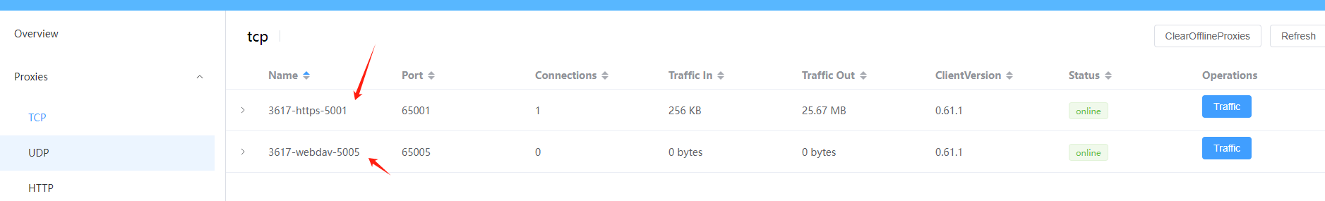

此时可以在外网采用公网地址加端口号端陆群晖的管理地址了，如：
https:chemfiber.cn:65001。记住是采用https的就加入https，是https的则加入http,
WEBDAV客户端连接就输入地址：http:chemfiber.cn:65005,输入用户名密码，连接。
其他的如photos不需要输入前面的http或https,有一个选项是http还是https。爆米花也是类似的方法。也就是采用了公网地址：转发后的端口号替代原有的方案。

- 乌班图连接群晖NAS 的NFS目录
首先控制面板-文件服务-开启NFS权限，建议最大NFS协议为NFSV4。
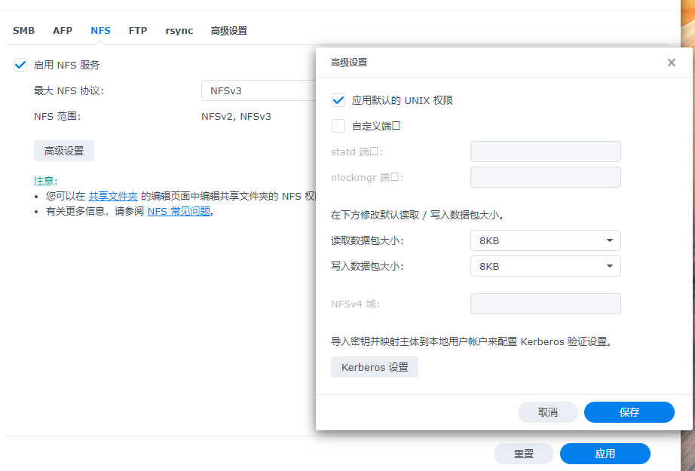

找到需要映射的NFS目录，设置NFS权限

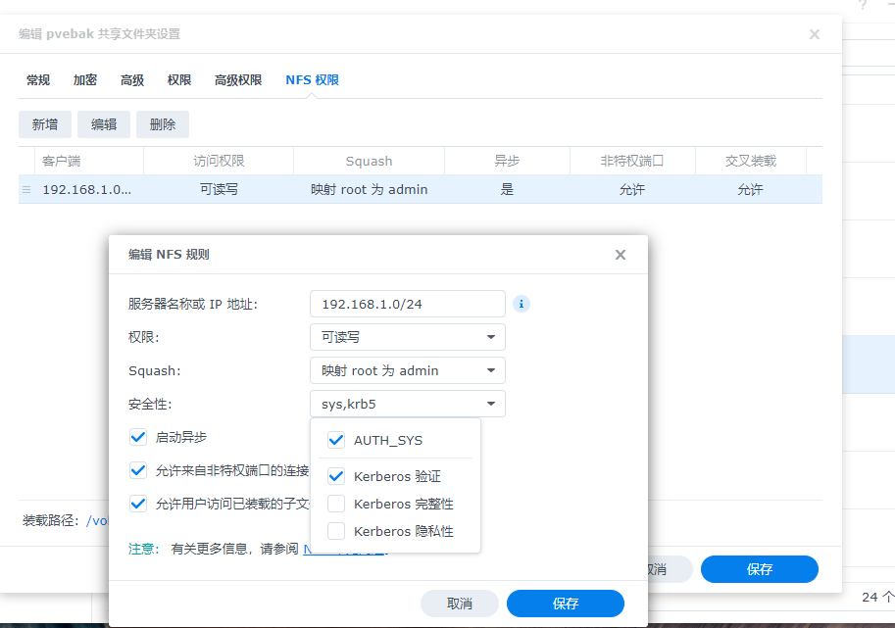

到PVE中添加NFS为存储库（其中的Export为群晖上面的绝对共享路径，要登陆群晖的SSH查看）也可以看共享文件在几号存储空间，对应的路径就为volumeX/共享文件夹名
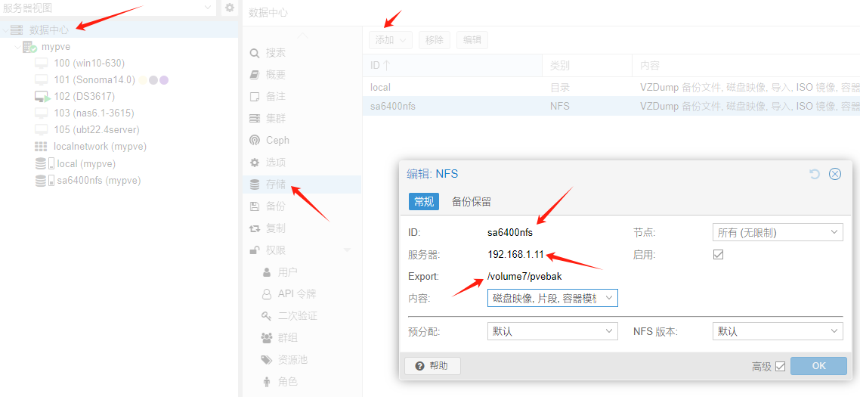
到UBT系统中添加NFS目录。参考：https://blog.csdn.net/yiSty/article/details/113853490
(1) 安装NFS客户端工具
sudo apt update && sudo apt install nfs-common
(2) 创建本地挂载目录

sudo mkdir -p /mnt/nasnfs
(3) 手动挂载NAS共享目录
# 语法：sudo mount -t nfs <NAS地址>:<共享路径> <本地目录> -o <参数>
sudo mount -t nfs 192.168.1.11:/volume7/NAS远程下载 /mnt/nasnfs -o vers=4,port=2049
(4) 验证挂载结果
df -h | grep nasnfs
成功时会显示类似以下内容：
192.168.1.11:/volume1/homes 20T 5.2T 15T 26% /mnt/nasnfs
3. 配置开机自动挂载
(1) 编辑/etc/fstab文件
sudo nano /etc/fstab
添加以下行（参数按需调整）：
# NAS自动挂载配置
192.168.1.11:/volume7/NAS远程下载 /mnt/nasnfs nfs vers=4,port=2049,_netdev,noauto,x-systemd.automount 0 0
(2) 测试配置有效性
sudo mount -a
若无报错，重启后生效

4、关键参数解析
| 参数 | 作用 | 推荐值 |
|------|------|--------|
| `vers=4` | 指定NFS协议版本 | 4（兼容性最佳） |
| `_netdev` | 等待网络就绪后挂载 | 必须添加 |
| `x-systemd.automount` | 按需挂载（避免启动卡顿） | 建议启用 |

5、常见问题排查

Q1：挂载失败提示`Connection refused`
- 原因**：NFS服务未启动或端口被阻止
解决
1. 检查群晖NFS服务是否启用
2. 测试端口连通性：

telnet www.xxxx.xxx 2049
Q2：无法读写文件
原因：权限映射错误
解决：
1. 检查群晖NFS权限中的**Squash**设置
2. 临时测试命令：

sudo chmod 777 /mnt/nasnfs
6、总结
通过NFS协议挂载群晖NAS，可实现：
高性能传输 ：适合大文件读写
无缝集成 ：与Linux原生兼容性最佳

之后配置nginx开启http 目录服务功能

六、乌班图安装http文件服务
.在Ubuntu系统中，如果你想设置一个简单的HTTP文件服务器，以便于分享文件或数据，有多种方法可以实现。以下是一些常用的方法：

方法1：使用Python的HTTP服务器
如果你只是想快速地分享一些文件，Python的HTTP服务器是一个很好的选择。

打开终端。9001为指定端口，之后可以通过已经安装的DDNS域名:9001,或者公网IP:5001访问这个http文件服务器。

python3 -m http.server 9001 --directory /mnt/nasnfs

--directory 指定一个目录 ，/mnt/nasnfs 修改为你的自定义目录。

将这条命令加入到自动启动中的方法：
提示：本文操作都在root用户下，或使用sudo
1、将rc-local服务设置为开机自启动。首先将rc-local.service文件复制到system目录下
cp /usr/lib/systemd/system/rc-local.service /etc/systemd/system/
2、新建rc.local文件
ubuntu24.04中/etc/目录下是没有rc.local文件的，需要我们手动建立一个。
touch /etc/rc.local
chmod 755 /etc/rc.local
echo '''#!/bin/bash''' >> /etc/rc.local
- vim /etc/rc.local
添加：python3 -m http.server 9001 --directory /mnt/nasnfs
esc键，再输入:wq保存退出
4、设置开机启动rc-local
systemctl start rc-local
systemctl enable rc-local
init 6 # 重启系统
重启系统后，通过命令systemctl status rc-local查看服务已经正常开启了。

其他命令：
1、查看服务状态
要查看服务的当前状态，可以使用：
sudo systemctl rc-local.service
2、启用服务
如果希望服务在系统启动时自动启动，可以使用：
sudo systemctl enable rc-local.service
3、停止和禁用服务
停止服务可以使用：
sudo systemctl stop rc-local.service
禁用服务以防止其在启动时运行：
sudo systemctl disable rc-local.service

方法2：使用Nginx
对于更复杂的HTTP服务需求，例如需要高性能或需要HTTPS支持，使用Nginx会更合适。

安装Nginx。打开终端并输入以下命令来安装Nginx：

sudo apt update
sudo apt install nginx

SSH登陆之后运行：
nginx -t
#显示nginx的配置文件，如乌班图24.04通过宝塔面板安装nginx 1.26.3的配置文件为：/www/server/nginx/conf/nginx.conf

配置Nginx。你需要编辑Nginx的配置文件来设置一个新的server块，指向你的文件目录。通常配置文件位于/etc/nginx/sites-available/目录下。例如，创建一个名为myfiles的配置文件：

sudo nano /etc/nginx/sites-available/myfiles

在文件中添加以下内容（将/path/to/your/files替换为你的文件路径）：

server {
listen 888;
server_name 192.168.1.32; # 可以是localhost或你的服务器IP
location / {
root /mnt/nasnfs;
autoindex on; # 开启目录列表功能
}
}

创建符号链接到sites-enabled目录：

sudo ln -s /etc/nginx/sites-available/myfiles /etc/nginx/sites-enabled/

测试Nginx配置并重启Nginx：

sudo nginx -t
sudo systemctl restart nginx

通过访问http://localhost或http://你的服务器IP来查看你的文件。

方法3：使用Apache HTTP Server
Apache也是一个强大的HTTP服务器，适用于各种需求。

安装Apache。在终端中输入以下命令：

sudo apt update
sudo apt install apache2

配置Apache。Apache的配置文件通常位于/etc/apache2/sites-available/目录下。例如，创建一个新的配置文件：

sudo nano /etc/apache2/sites-available/myfiles.conf

添加以下内容（将/path/to/your/files替换为你的文件路径）：

<VirtualHost *:80>
ServerName your_domain_or_IP # 可以是localhost或你的服务器IP
DocumentRoot /path/to/your/files
<Directory /path/to/your/files>
Options Indexes FollowSymLinks
AllowOverride None
Require all granted
</Directory>
</VirtualHost>

启用新的站点配置并禁用默认站点（如果需要）：

sudo a2ensite myfiles.conf
sudo a2dissite 000-default.conf # 如果需要禁用默认站点的话，否则可以跳过这一步

重启Apache以应用更改：

sudo systemctl restart apache2

通过访问http://localhost或http://你的服务器IP来查看你的文件。

以上方法都可以在Ubuntu上设置一个基本的HTTP文件服务器。选择哪种方法取决于你的具体需求和偏好。

将 /www/server/nginx/conf/nginx.conf 文件通过SSH下载到电脑桌面备份一份。
修改其中的字段：
方法1：使用autoindex指令
编辑Nginx配置文件：找到你的Nginx配置文件，这通常位于/etc/nginx/nginx.conf，或者在你的站点配置文件里，例如/etc/nginx/sites-available/your-site。

配置目录列表：在server或location块中，使用autoindex指令来启用目录列表功能。例如：

server {
listen 9001;
server_name example.com;

location / {
root /mnt/nasnfs;
autoindex on; # 启用目录列表
autoindex_exact_size off; # 显示文件大小（可选）
autoindex_localtime on; # 显示文件的本地时间（可选）
}
}

在这个例子中，当用户访问http://example.com/时，Nginx会显示/path/to/your/directory目录下的文件列表。

重新加载Nginx配置：修改完配置后，你需要重新加载Nginx使配置生效。可以通过运行以下命令来实现：

sudo nginx -s reload

